26 апреля 2024 года, состоялась встреча главы управы района Тёплый Стан Рябченко Романа Геннадьевича с жильцами дома по адресу ул. Профсоюзная, д.140, корп. 5
27.04.2024
26 апреля 2024 года, состоялась встреча главы управы района Тёплый Стан Рябченко Романа Геннадьевича с жильцами дома по адресу ул. Профсоюзная, д.140, корп. 5. На встрече Роман Геннадьевич предоставил жителям разъяснения по вопросу благоустройства территории и выслушал их замечания.
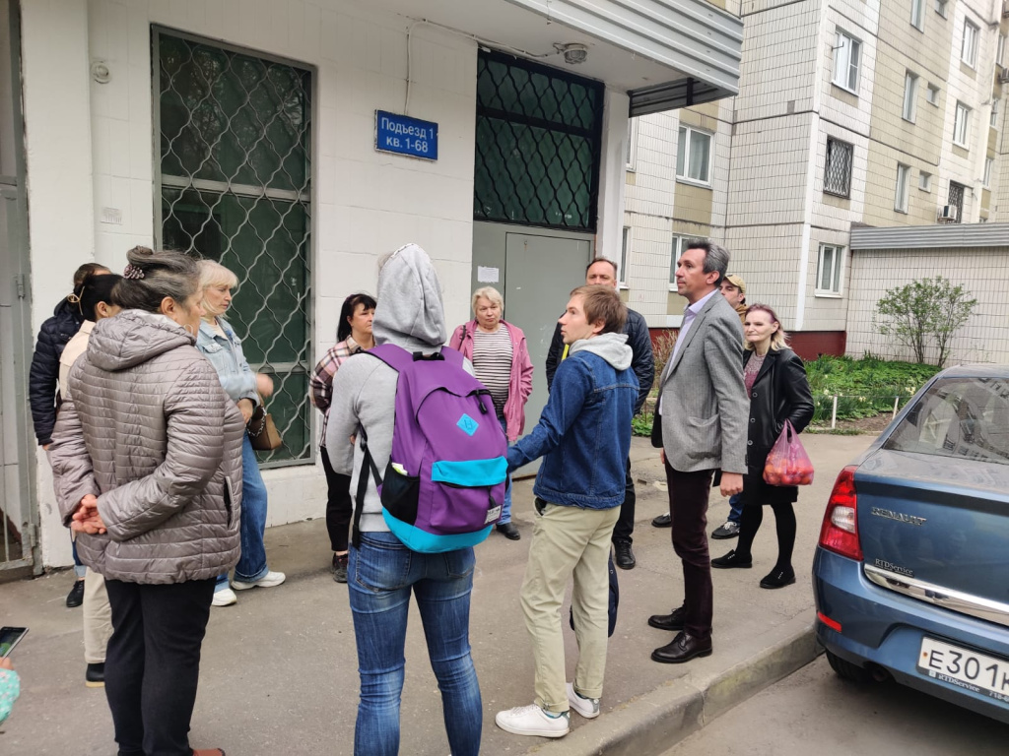
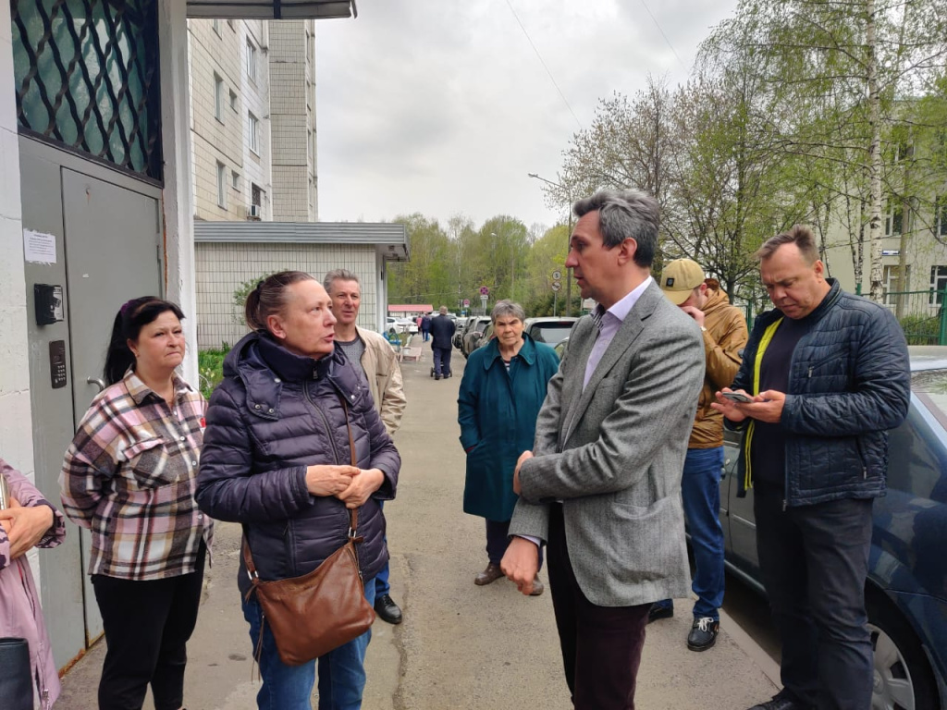
Особое внимание было уделено вопросам содержания многоквартирных домов и территории района. По результатам обсуждения были даны поручения руководству ГБУ "Жилищник района Тёплый Стан" относительно устранения выявленных жителями недочетов.
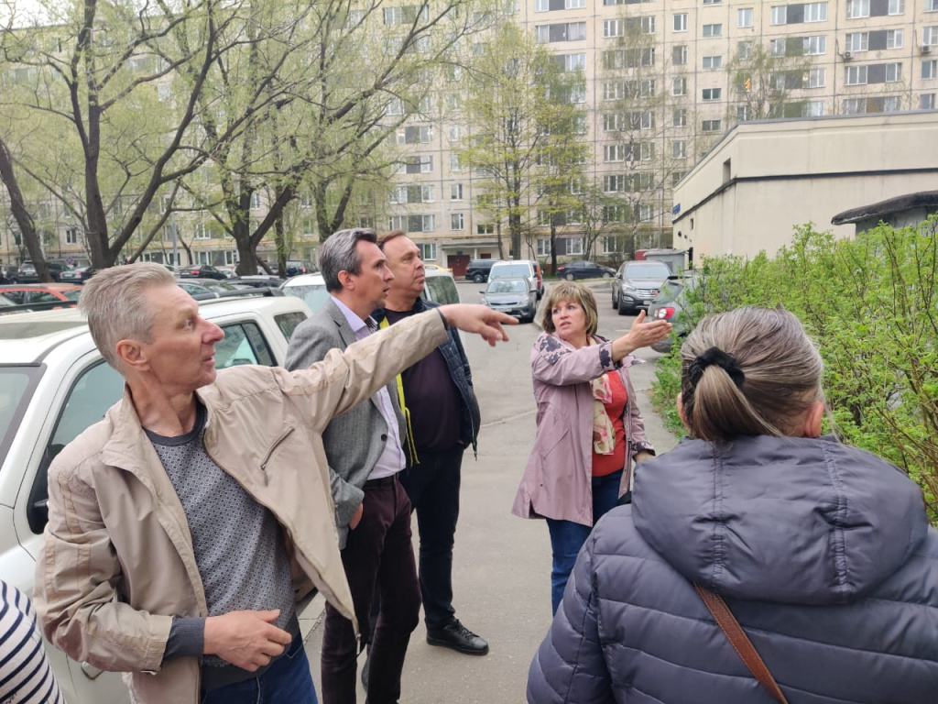
Мы работаем над улучшением вашего жилого пространства!

Адрес страницы: http://teplystan.mos.ru/social-services/detail/12345854.html
Управа района Теплый Стан города Москвы

